Nowa Karczma, 25.04.2023 r.

Znak sprawy: RRG.271.3.2023.RJ

***WYJAŚNIENIA I ZMIANY SPECYFIKACJI WARUNKÓW ZAMÓWIENIA***

Gmina Nowa Karczma zgodnie z art. 284 ust. 2 oraz art. 286 ust. 1 ustawy z dnia 11 września 2019 roku – Prawo zamówień publicznych (Dz. U. z 2022 r., poz. 1710 ze zm.) przekazuje zapytanie wraz z wyjaśnieniami oraz zmianami do Specyfikacji Warunków Zamówienia **„PRZEBUDOWA I TERMOMODERNIZACJA BUDYNKU SZKOŁY PODSTAWOWEJ W SZATARPACH”**.

**ZAPYTANIE NR 2**

Proszę o dołączenie PZT załącznik nr 1 do Projektu zagospodarowania działki

**WYJAŚNIENIE NR 2**

Projekt zagospodarowania terenu został udostępniony jako Projekt zagospodarowania działki w pliku PZD_1.pdf w folderze PZT I PB.

**ZAPYTANIE NR 3**

Czy tereny zielone podlegają wykonaniu? "Projekt zagospodarowania działki, pkt 4 Zestawienie powierzchni poszczególnych części zagospodarowania działki", zawiera w zestawieniu obmiar 996,8 m2 - powierzchnia biologicznie czynna: trawiasta, zieleń niska w zakresie opracowania. Jeśli tak to proszę o doprecyzowanie zakresu wraz z wyszczególnieniem np. obmiar wykonania trawnika, nasadzeń wraz z podaniem wysokości nasadzeń.

**WYJAŚNIENIE NR 3**

Przedmiot zamówienia nie obejmuje wykonania nowych terenów zielonych poza odtworzeniem terenów zniszczonych w czasie realizacji robót budowlanych.

**ZAPYTANIE NR 4**

Proszę o doprecyzowanie "Dodatkowe wymagania dla robót budowlanych - kostka betonowa ciąg pieszo-jezdny". Podano dwa wymiary 8 cm kolor grafitowy i gr. 6 cm barwiona o nawierzchni płukanej, w pozostałej części ciągu opaska o szerokości min 0,5 z kostki o nawierzchni płukanej.

W związku z powyższymi zapisami proszę o przedstawienie obmiaru poszczególnej kostki oraz o podanie przekroju na każdy rodzaj kostki i projekt nawierzchni utwardzonych w celu obliczenia zapotrzebowania na obrzeża/krawężniki

**WYJAŚNIENIE NR 4**

Nawierzchnię utwardzoną ciągu pieszo-jezdnego należy przyjąć zgodnie z projektem zagospodarowania działki oraz „Dodatkowymi wymaganiami dla robót budowlanych”. Rodzaj nawierzchni należy przyjąć zgodnie z „Dodatkowymi wymaganiami dla robót budowlanych” tj. z kostki płukanej należy wykonać chodnik o długości 9 m. i szerokości 2,5 m. od ulicy do wejścia głównego do szkoły; opaskę o szerokości 2 m. i długości 40 m. przy budynku od głównego wejścia do szkoły do tylnego wejścia szkoły; opaskę o szerokości 0,5 m i długości 29 m z obrzeżem w miejscu gdzie nie występuje ciąg pieszo-jezdny; opaskę o szerokości 0,5 m i długości 14 m od głównego wejścia do opaski technicznej (pozostały front budynku). Pozostałą nawierzchnię ciągu pieszo-jezdnego zgodnie z projektem zagospodarowania działki oraz „Dodatkowymi wymaganiami dla robót budowlanych”. należy wykonać z kostki o grubości 8 cm w kolorze grafitowym. Podbudowę dla ciągu pieszo-jezdnego należy wykonać zgodnie z rysunkiem 10T „Nawierzchnie utwardzone” z zastrzeżeniem, iż zgodnie z „Dodatkowymi wymaganiami dla robót budowlanych” w miejscu warstwy odcinającej z pospółki należy wykonać podbudowę pomocniczą i związaną cementem C1,5/2.

**ZAPYTANIE NR 5**

Czy w wycenie należy uwzględnić napis? Proszę o podanie specyfikacji wykonania oraz wymiary do prawidłowej wyceny

**WYJAŚNIENIE NR 5**

Napis wykonać w kolorze pomarańczowym RAL1033. Wysokość liter 35 cm, odstęp między wierszami 30 cm.

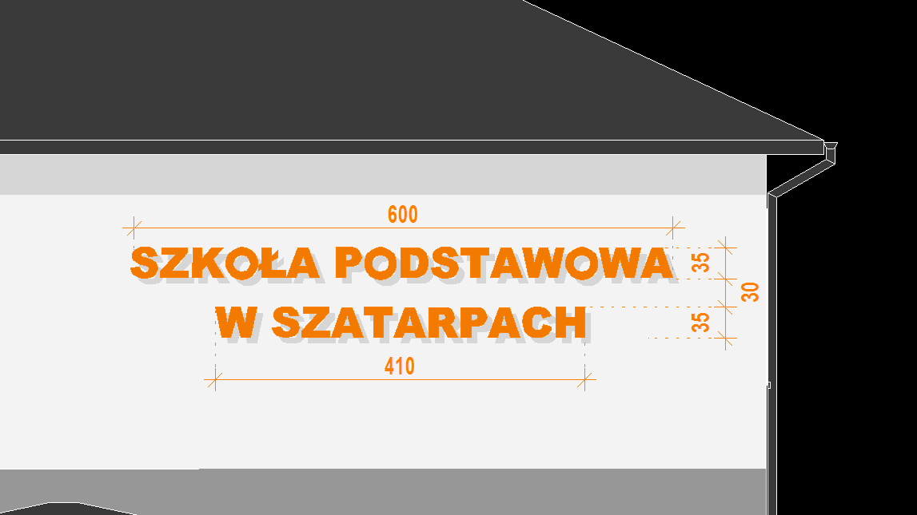

**ZAPYTANIE NR 6**

Czy w toaletach należy uwzględnić ścianki systemowe między toaletami? Jeśli tak to proszę o doprecyzowanie materiału i kolorystki

**WYJAŚNIENIE NR 6**

Należy uwzględnić ścianki systemowe. Wymagania opisano w dokumentacji projektu technicznego w pkt. III.

**ZAPYTANIE NR 7**

Proszę o dołączenie projektu na balustrady/pochwyty, które podlegają kalkulacji oraz o wskazanie materiału z jakiego mają byc wykonane

**WYJAŚNIENIE NR 7**

Balustradę wykonać zgodnie z załączonym rys. 12T.

**ZAPYTANIE NR 8**

Proszę o wyjaśnienie przekroju B-B, przekrój piętra jest zapis "wykładzina cm" proszę o podanie producentów, którzy produkują takiej grubości wykładziny

**WYJAŚNIENIE NR 8**

Należy uwzględnić wykonanie posadzki z terakoty na kleju.

**ZAPYTANIE NR 9**

Czy Zamawiający wyrazi zgodę na zmianę konstrukcji dachu ze stalowej na konstrukcję drewnianą co pozwoli na znaczne obniżenie kosztów

**WYJAŚNIENIE NR 9**

Zamawiając nie dokonuje zmian w zakresie konstrukcji dachu.

**ZAPYTANIE NR 10**

Proszę o dołączenie przekroju konstrukcji dachowej stalowej - brak załącznika dodano wyłącznie rzut dachu co nie wystarcza do wyceny

**WYJAŚNIENIE NR 10**

Konstrukcję dachu należy wycenić m.in. na podstawie rys. nr KT-5, KT-5.1, KT-5.2 oraz KT-6.

**ZAPYTANIE NR 11**

W pierwszych odpowiedziach Zamawiający udzielił odpowiedzi na zapytanie czy Zamawiający wyrazi zgodę na cesję przelewu wierzytelności. Zamawiający odpowiedział, iż nie planuje możliwości dokonania cesji wierzytelności.

Prosimy o wyrażenie zgody w celu ewentualnego kredytowania się pod kontrakt z bankiem tym bardziej, iż Zamawiający przewiduje wyłącznie 2 płatności częściowe (trzecia końcowa płatność) na cały czas trwania realizacji czyli 14 miesięcy.

**WYJAŚNIENIE NR 11**

Zamawiający nie dokonuje zmian w zakresie cesji wierzytelności.

**ZAPYTANIE NR 12**

Proszę o podanie obmiaru ogrodzenia - brak informacji

**WYJAŚNIENIE NR 12**

Obmiary ogrodzenia są ujęte w pozycjach działu 5 zatytułowanego "Ogrodzenie". Projekt umowy wskazuje, iż obowiązującą strony formą wynagrodzenia zgodnie ze specyfikacją warunków zamówienia oraz ofertą Wykonawcy jest wynagrodzenie ryczałtowe brutto. Ponadto z ust. 17.5 SWZ wynika, że za ustalenie ilości robót i innych świadczeń oraz sposób przeprowadzenia na tej podstawie kalkulacji ofertowego wynagrodzenia ryczałtowego odpowiada wyłącznie Wykonawca. Natomiast zgodnie z ust. 17.3. SWZ przedmiar robót, dołączony do SWZ jest dokumentem pomocniczym i dookreślającym przedmiot zamówienia. W kalkulacji ogrodzenia należy uwzględnić m.in. parametry określone w załączniku do SWZ „DODATKOWE WYMAGANIA DLA ROBÓT BUDOWLANYCH” w tym cokół prefabrykowany betonowy o wysokości min. 0,2 m

**ZAPYTANIE NR 13**

Proszę o podanie szerokości bramy wjazdowej - brak informacji podano jedynie wysokość. Proszę o uściślenie czy brama ma być 2-skrzydłowa?

**WYJAŚNIENIE NR 13**

Bramę dwuskrzydłową o szerokości 4 metrów wykonać zgodnie z rys. 9T oraz załącznikiem do SWZ „DODATKOWE WYMAGANIA DLA ROBÓT BUDOWLANYCH”

**ZAPYTANIE NR 14**

Czy należy uwzględnić wyminę łat i kontrłat na dachu ? Czy może płyty dachowe należy przykręcić do istniejących łat ?

**WYJAŚNIENIE NR 14**

Należy uwzględnić wymianę łat i kontrłat.

**ZAPYTANIE NR 15**

Czy należy wykonać zabudowę pionową kanału wentylacyjnego z łazienek?

**WYJAŚNIENIE NR 15**

Zabudowę wykonać z płyty GK ognioodpornej na ruszcie stalowym.

**ZAPYTANIE NR 16**

Czy należy wykonać opaskę chodnikową szerokości 0,5m z kostki gr. 6cm płukanej i barwionej wraz z obrzeżem przy elewacji południowej i wschodniej ?

**WYJAŚNIENIE NR 16**

Tak zgodnie z wyjaśnieniem nr 4.

**ZAPYTANIE NR 17**

Czy po wykonaniu wykopu należy wykonać dodatkowe badania geologiczne ?

**WYJAŚNIENIE NR 17**

Nie planuje się wykonywania dodatkowych badań geologicznych.

**ZAPYTANIE NR 18**

Czy w wycenie należy przewidzieć podbicie betonem istniejącej ławy w osi B, która znajduje się na głębokości 1,5m, ze względu na projektowaną ławę klaki schodowej na głębokości 1,8 m w osi B' (zgodnie z rys. 6T i KT-1).

**WYJAŚNIENIE NR 18**

Tak należy wykonać podbicie betonem

**ZAPYTANIE NR 19**

Proszę o dołączenie rysunku z wymiarowanym dachem. Brak rysunku uniemożliwia poprawność wyceny

**WYJAŚNIENIE NR 19**

Wymiary dachu należy przyjąć zgodnie z pozycją 91 przedmiaru robót.

Niniejsze wyjaśnienia stanowią integralną część Specyfikacji Warunków Zamówienia oraz wprowadzają zmiany w Specyfikacji Warunków Zamówienia zgodnie z ich treścią.

Z wyrazami szacunku

Z up. Wójta

Wojciech Bronk

Zastępca Wójta

Miejsce udostępnienia:

1. Strona internetowa prowadzonego postepowania:

<https://platformazakupowa.pl/pn/nowa_karczma>